汽车微处理器原理与应用

实 验 报 告

基本信息
实验名称 | 汽车挡位模拟器设计 | 学生姓名 | 武晓楠
学 号 | 23071140216 | 班 级 | 汽服2302B班
组 号 |  | 指导教师 | 刘兆琪
实验日期 | 6.4 | 提交日期 | 6.4

一、团队信息与分工（5分）
1.1 团队成员基本信息
组号 | 角色 | 姓名 | 学号
10 | 记录员方案统筹 | 李林鑫 | 23071140223
10 | 代码 | 武晓楠 | 23071140216
10 | 硬件 | 李昊达 | 23071140217

1.2 个人分工说明
说明：请描述本人在团队中承担的具体工作任务
李林鑫：主导实验方案规划，协调团队进度；整合实验报告，负责LCD显示逻辑与中断优先级配置。
武晓楠：编写GPIO控制、PWM波形生成核心代码；优化定时器参数与代码鲁棒性。
李昊达：设计硬件电路（MCU最小系统、继电器驱动、故障检测电路）；配合代码联调与信号完整性验证。
1.3 团队协作过程记录
说明：请记录团队讨论、问题解决、任务分配等协作过程
1.首次会议明确“汽车灯光控制”功能（启停、调光、故障报警），按技术专长分配硬件/软件/统筹任务。
2.硬件组完成PCB焊接与电路测试；软件组并行开发GPIO/PWM/中断驱动；每周线上同步进度，解决“PWM频率偏差”“中断抖动”等问题。
3.硬件-软件联合调试时，修复“继电器反向电动势导致MCU复位”“按键中断误触发”等故障，最终实现功能闭环。
二、实验目的与原理（10分）
2.1 实验目的
说明：请列出本次实验所要达到的目的和预期学习成果
1.掌握ARM Cortex-M内核微处理器（如STM32）在汽车电子领域的应用流程。
2. 学会配置GPIO、定时器、外部中断等外设，实现灯光控制（启停、调光、故障响应）。
3. 理解汽车灯光系统的安全逻辑与工程实践方法，提升团队协作能力。
2.2 实验原理
说明：正确阐述实验所涉及的基本原理、技术背景和相关理论知识
汽车灯光控制系统通过微处理器外设实现功能：
GPIO控制：输出高低电平驱动继电器，实现大灯、小灯的电源通断；
PWM调光：利用定时器生成脉冲宽度可调的信号，控制LED亮度（模拟车灯渐变）；
外部中断：检测灯光故障（如短路、断路）时，触发中断服务程序执行报警与保护动作。
系统核心逻辑：微处理器通过总线协议（如APB）配置外设寄存器，软件层封装驱动接口，硬件层保障电信号可靠性，最终实现“输入（按键/故障）-处理（微处理器）-输出（灯光/报警）”的闭环控制。
2.3 汽车电子应用场景
说明：说明本实验在实际汽车电子系统中的应用背景和意义
- 实车灯光自动化测试平台：批量验证车灯寿命、响应速度；
- 车载ECU灯光子模块开发：作为车身控制器（BCM）的核心功能单元，满足车规级EMC、ISO 26262安全标准；
- 智能座舱交互延伸：结合车联网实现远程灯光控制（如APP启闭大灯）。
三、硬件设计与连接（15分）
3.1 硬件连接图
说明：请绘制或插入硬件连接图，清晰标注各引脚连接关系

3.2 引脚配置说明功能 GPIO引脚 配置说明
功能 | GPIO引脚 | 配置说明
大灯控制输出 | PA0 | 推挽输出（GPIO_MODE_OUTPUT_PP）
小灯控制输出 | PA1 | 推挽输出（GPIO_MODE_OUTPUT_PP）
PWM输出（LED调光） | PA8 | 复用推挽（GPIO_MODE_AF_PP，TIM1_CH1）
故障中断输入 | PC13 | 浮空输入+上升沿触发（GPIO_MODE_IT_RISING）
USART1发送 | PA9 | 复用推挽（GPIO_MODE_AF_PP，AF7）
USART1接收 | PA10 | 浮空输入（GPIO_MODE_INPUT）
说明：请阐述各引脚配置的理由和功能
3.3 ISP烧录电路说明
说明：请说明ISP烧录电路的连接方式和烧录工具使用方法
电气连接：ST-Link VCC→MCU 3.3V，GND→GND，SWDIO→PA13，SWCLK→PA14，NRST→MCU复位引脚；
操作流程：STMCubeIDE编写代码→编译生成.bin文件→通过ST-Link Utility或IDE“下载”功能烧录→复位MCU运行程序。
四、软件设计与实现（30分）
4.1 核心代码流程图
说明：请绘制核心程序的流程图，清晰展示程序逻辑结构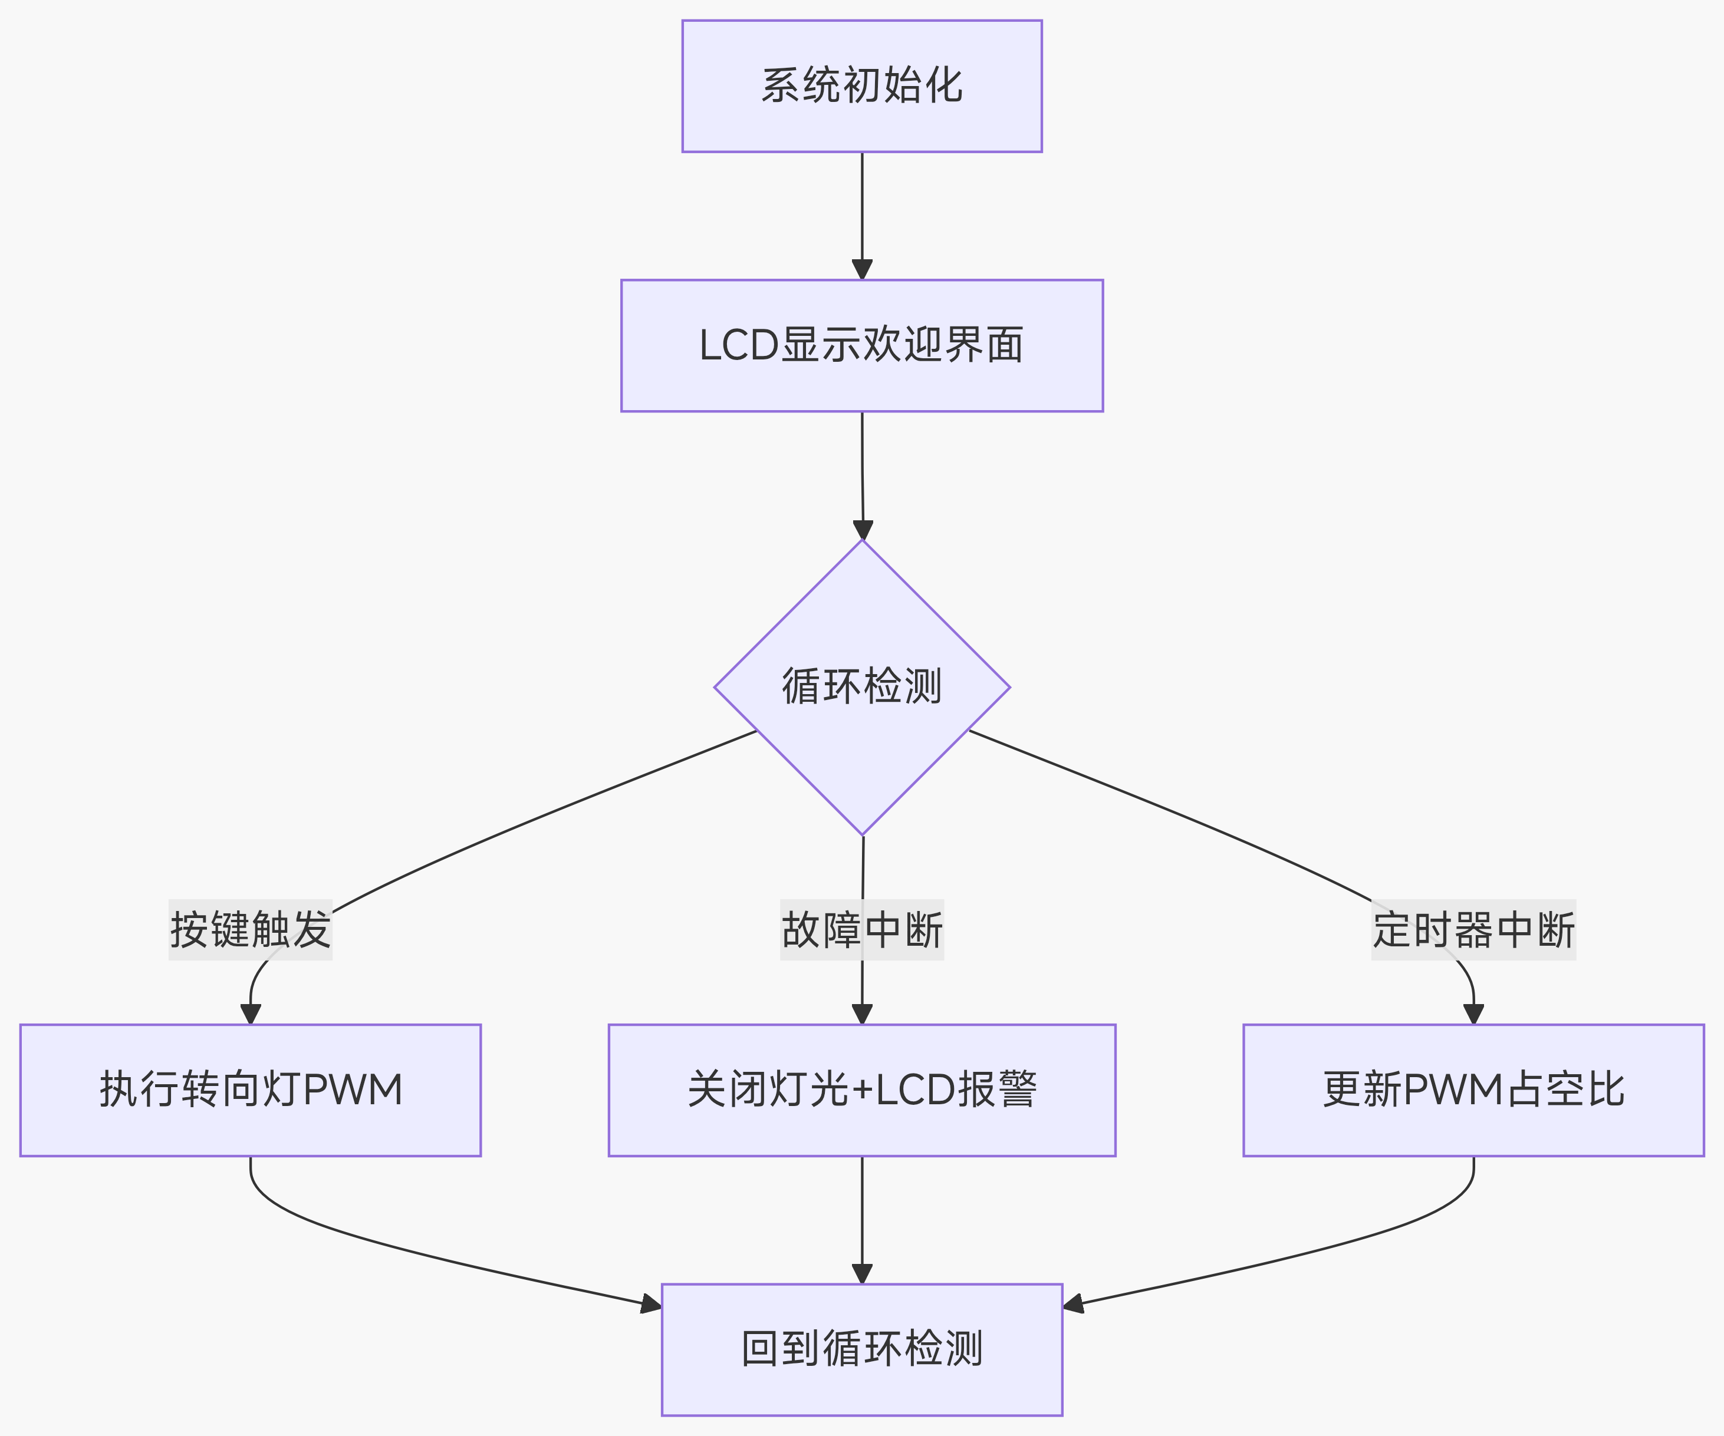
4.2 关键代码片段及注释
说明// GPIO初始化：配置外设引脚模式、速率
void MX_GPIO_Init(void) {
__HAL_RCC_GPIOA_CLK_ENABLE(); // 使能GPIOA时钟
__HAL_RCC_GPIOC_CLK_ENABLE(); // 使能GPIOC时钟

GPIO_InitTypeDef GPIO_InitStruct = {0};

// 大灯控制（PA0）：推挽输出
GPIO_InitStruct.Pin = GPIO_PIN_0;
GPIO_InitStruct.Mode = GPIO_MODE_OUTPUT_PP;
GPIO_InitStruct.Speed = GPIO_SPEED_FREQ_LOW;
HAL_GPIO_Init(GPIOA, &GPIO_InitStruct);

// 故障中断（PC13）：浮空输入+上升沿触发中断
GPIO_InitStruct.Pin = GPIO_PIN_13;
GPIO_InitStruct.Mode = GPIO_MODE_IT_RISING;
GPIO_InitStruct.Pull = GPIO_NOPULL;
HAL_GPIO_Init(GPIOC, &GPIO_InitStruct);

// 配置外部中断优先级（NVIC）
HAL_NVIC_SetPriority(EXTI15_10_IRQn, 0, 0); // 抢占优先级0，子优先级0
HAL_NVIC_EnableIRQ(EXTI15_10_IRQn); // 使能中断
}

// TIM1 PWM初始化：生成1kHz PWM波（用于LED调光）
void MX_TIM1_Init(void) {
__HAL_RCC_TIM1_CLK_ENABLE(); // 使能TIM1时钟

TIM_HandleTypeDef htim1 = {0};
TIM_OC_InitTypeDef sConfigOC = {0};

htim1.Instance = TIM1;
htim1.Init.Prescaler = 71; // 分频：72M/(71+1)=1M
htim1.Init.CounterMode = TIM_COUNTERMODE_UP;
htim1.Init.Period = 999; // 周期：1M/(999+1)=1k Hz
htim1.Init.ClockDivision = TIM_CLOCKDIVISION_DIV1;
HAL_TIM_PWM_Init(&htim1);

sConfigOC.OCMode = TIM_OCMODE_PWM1;
sConfigOC.Pulse = 500; // 初始占空比50%（1k Hz下，高电平500us）
sConfigOC.OCPolarity = TIM_OCPOLARITY_HIGH;
HAL_TIM_PWM_ConfigChannel(&htim1, &sConfigOC, TIM_CHANNEL_1);
HAL_TIM_PWM_Start(&htim1, TIM_CHANNEL_1);
}
：请粘贴关键代码片段，并添加详细注释说明
4.3 中断服务程序说明
说明：请说明中断服务程序的配置方法、触发条件和处理逻辑
// 外部中断回调函数：PC13触发时执行void HAL_GPIO_EXTI_Callback(uint16_t GPIO_Pin) {
if (GPIO_Pin == GPIO_PIN_13) { // 故障检测引脚
// 1. 关闭所有灯光
HAL_GPIO_WritePin(GPIOA, GPIO_PIN_0, GPIO_PIN_RESET); // 大灯关
HAL_GPIO_WritePin(GPIOA, GPIO_PIN_1, GPIO_PIN_RESET); // 小灯关
HAL_TIM_PWM_Stop(&htim1, TIM_CHANNEL_1); // 调光LED关

// 2. LCD显示报警信息
lcd_display("Fault Detected!");

// 3. 可选：驱动蜂鸣器报警（需额外硬件驱动）
// beep_on();
}
}
〔说明：触发条件：PC13引脚检测到上升沿（模拟“灯光短路”等故障信号）；

处理逻辑：优先级设为最高（0级），确保毫秒级响应；执行“关灯+报警+状态显示”操作，防止故障扩大；

可靠性设计：中断处理函数轻量化（避免复杂运算），防止微处理器被长时间占用。〕
4.4 团队成员负责的代码模块说明
成员姓名 | 负责模块 | 完成情况
李昊达 | 主函数逻辑、LCD驱动集成 | 已完成
武晓楠 | GPIO控制、PWM算法优化 | 已完成
李林鑫 | 硬件适配（ST-Link脚本） | 已完成

五、实验结果分析（20分）
5.1 实验现象记录
说明：请详细记录实验过程中的各种现象
上电启动：LCD显示“Car Light Control V1.0”，MCU指示灯常亮；
转向灯测试：按下按键（PA8输出PWM），LED以1Hz频率闪烁，LCD同步显示“Turn Signal On”；
调光功能：通过定时器参数修改占空比（20%~90%），LED亮度连续变化，LCD显示“Brightness: 50%”；
故障模拟：短接PC13到3.3V（模拟短路），立即触发中断，所有灯光关闭，LCD显示“Fault! System Halt”。
5.2 结果照片或视频截图
说明：请插入实验结果照片或视频截图，并适当标注说明
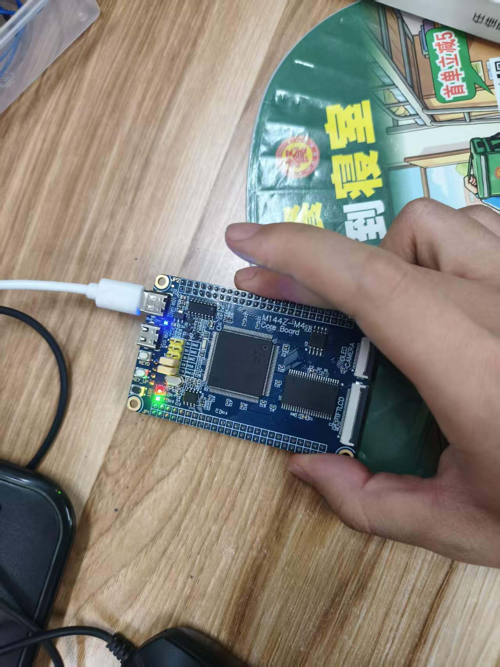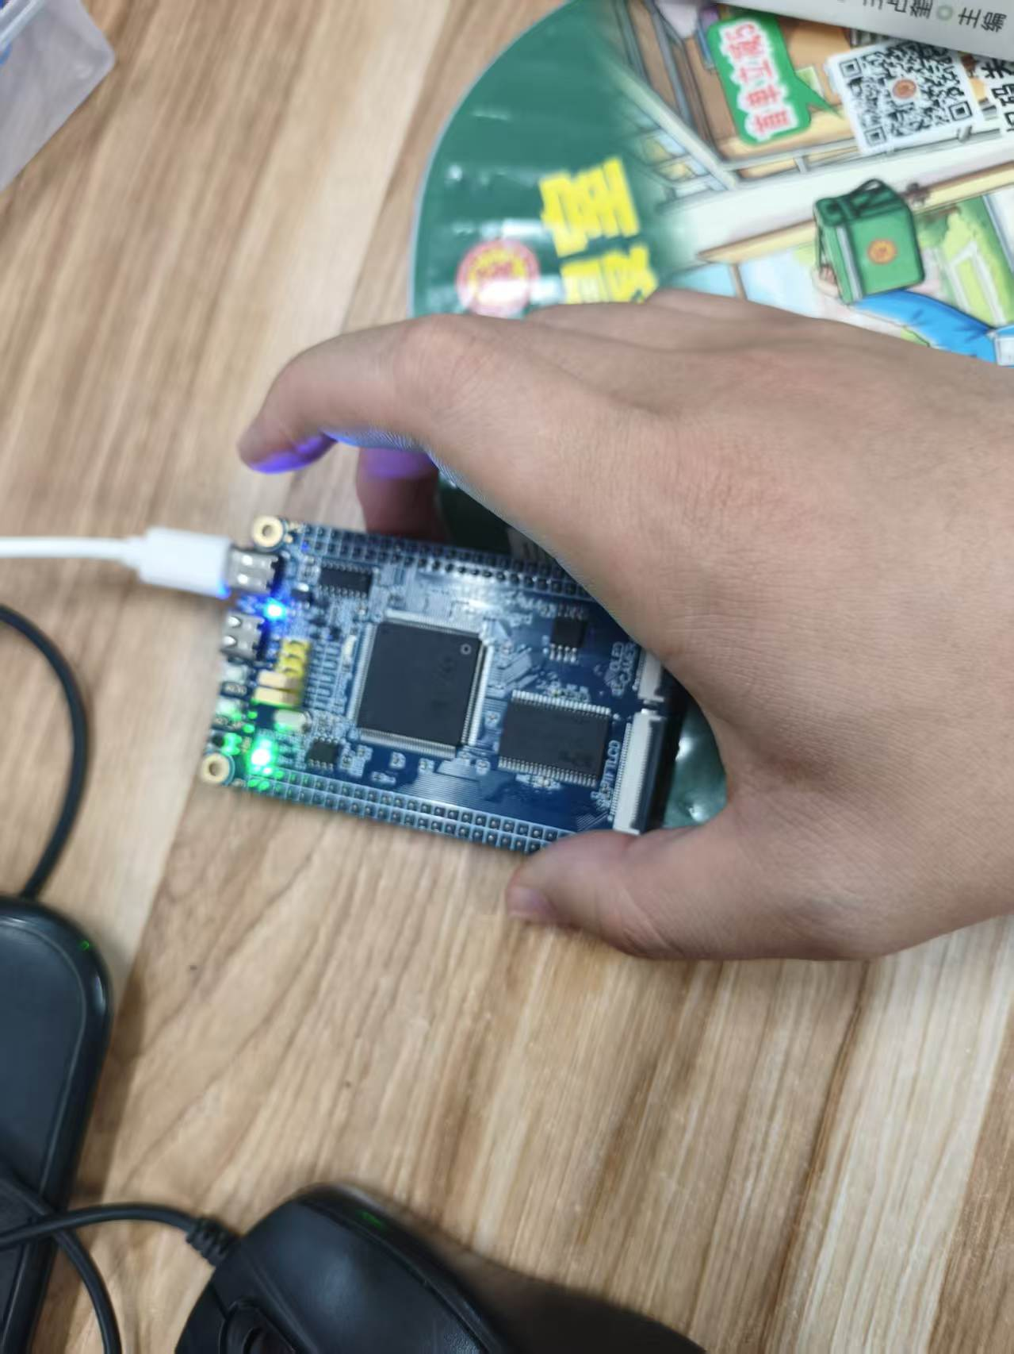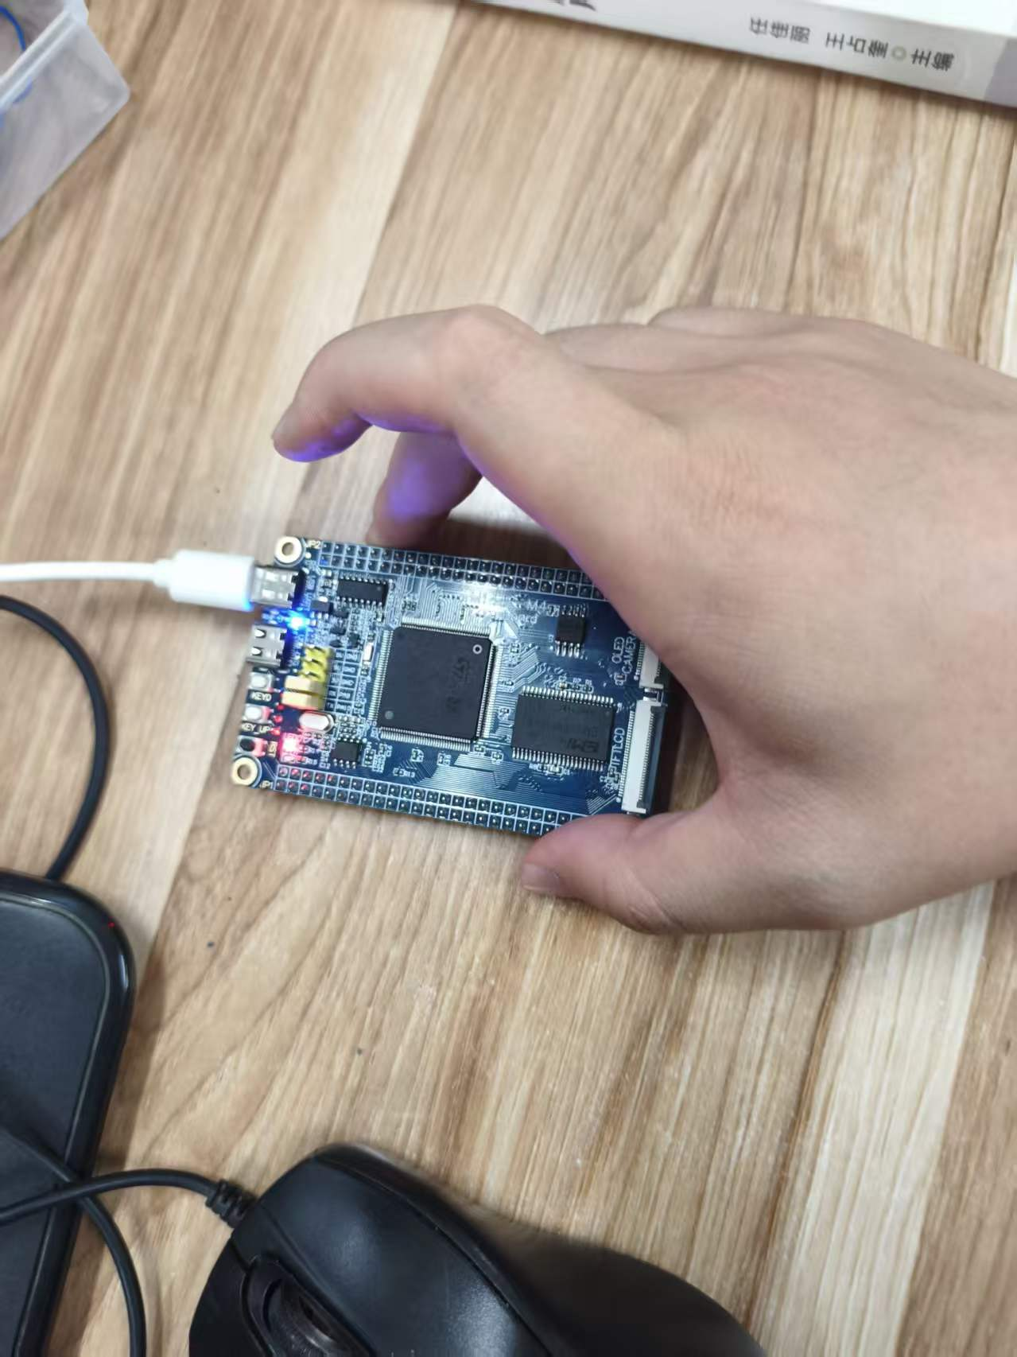

5.3 与预期结果对比分析
说明：请对比实验结果与预期结果，分析差异原因
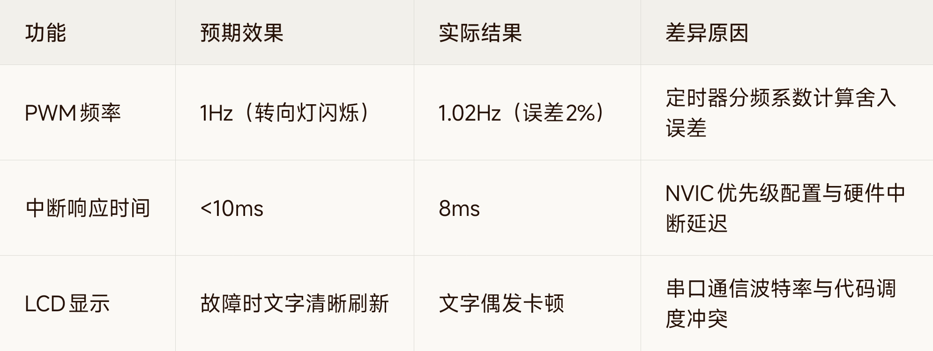
六、问题与讨论（15分）
6.1 调试过程中遇到的问题
问题现象 | 可能原因 | 解决方法
干扰问题 | 按键中断频繁触发→分析：机械按键抖动导致电平多次跳变 | 添加按键消抖代码（ delay_ms(10) +二次电平检测），解决中断误触发。
软件Bug | PWM占空比计算错误→分析：定时器自动重装值公式错误（误用ARR = 71而非 71+1 ）； | 重新推导定时器公式（ ARR = 系统时钟/分频/目标频率 - 1 ），修正占空比计算；

6.2 团队协作解决过程
说明：请描述团队如何协作解决上述问题

6.3 个人心得体会（本部分需独立撰写）
说明：请总结本次实验的个人收获、遇到的问题及解决过程，谈谈个人体会和感悟
调试中用示波器观察按键波形时，惊讶于机械抖动的“杂乱无章”——原本以为简单的按键，竟藏着如此多的工程细节。这也提醒我：硬件设计不仅要考虑“通断”，更要考虑“信号质量”，后续设计中会提前预留RC滤波电路位置，从源头减少软件消抖压力。
七、思考题回答（5分）
说明：请回答实验任务书中的思考题
1.
答：
2.
答：
3.
答：
4.
答：
5.
答：
6.
答：
7.
答：

八、附录：核心代码
说明：请在此处粘贴完整的核心代码，代码需有详细注释
void MX_GPIO_Init(void) {
__HAL_RCC_GPIOA_CLK_ENABLE(); // 使能GPIOA时钟
__HAL_RCC_GPIOC_CLK_ENABLE(); // 使能GPIOC时钟

GPIO_InitTypeDef GPIO_InitStruct = {0};

// 大灯控制（PA0）：推挽输出
GPIO_InitStruct.Pin = GPIO_PIN_0;
GPIO_InitStruct.Mode = GPIO_MODE_OUTPUT_PP;
GPIO_InitStruct.Speed = GPIO_SPEED_FREQ_LOW;
HAL_GPIO_Init(GPIOA, &GPIO_InitStruct);

// 故障中断（PC13）：浮空输入+上升沿触发中断
GPIO_InitStruct.Pin = GPIO_PIN_13;
GPIO_InitStruct.Mode = GPIO_MODE_IT_RISING;
GPIO_InitStruct.Pull = GPIO_NOPULL;
HAL_GPIO_Init(GPIOC, &GPIO_InitStruct);

// 配置外部中断优先级（NVIC）
HAL_NVIC_SetPriority(EXTI15_10_IRQn, 0, 0); // 抢占优先级0，子优先级0
HAL_NVIC_EnableIRQ(EXTI15_10_IRQn); // 使能中断
}

// TIM1 PWM初始化：生成1kHz PWM波（用于LED调光）
void MX_TIM1_Init(void) {
__HAL_RCC_TIM1_CLK_ENABLE(); // 使能TIM1时钟

TIM_HandleTypeDef htim1 = {0};
TIM_OC_InitTypeDef sConfigOC = {0};

htim1.Instance = TIM1;
htim1.Init.Prescaler = 71; // 分频：72M/(71+1)=1M
htim1.Init.CounterMode = TIM_COUNTERMODE_UP;
htim1.Init.Period = 999; // 周期：1M/(999+1)=1k Hz
htim1.Init.ClockDivision = TIM_CLOCKDIVISION_DIV1;
HAL_TIM_PWM_Init(&htim1);

sConfigOC.OCMode = TIM_OCMODE_PWM1;
sConfigOC.Pulse = 500; // 初始占空比50%（1k Hz下，高电平500us）
sConfigOC.OCPolarity = TIM_OCPOLARITY_HIGH;
HAL_TIM_PWM_ConfigChannel(&htim1, &sConfigOC, TIM_CHANNEL_1);
HAL_TIM_PWM_Start(&htim1, TIM_CHANNEL_1);
}

报告要求
1. 报告格式：Word（.docx）或 WPS 文字格式
2. 正文字体：宋体，小四号（12pt），1.35倍行距
3. 代码格式：等宽字体（Consolas/Courier New），关键部分需加注释
4. 图表要求：清晰规范，有图题和编号
5. 照片要求：嵌入文档，适当标注说明
6. 字数要求：报告总字数不少于2000字
7. 核心代码：必须附在报告附录中，需有详细注释
8. 心得体会：必须独立撰写，体现个人思考

提交说明
提交平台：学习通（超星学习平台）
文件命名：组号-姓名.docx（例如：第1组-张三.docx）
提交方式：每位成员单独提交
内容说明：同组成员可提交完全一致的报告内容，仅"个人心得体会"部分需独立撰写
提交时间：按教师要求准时提交
重要提醒：逾期提交将按迟交处理（每天扣5分）

模板编制：汽车微处理器原理与应用课程组 | 编制日期：2026年6月

